Rhubarbe confite, espuma chocolat blanc, biscuit sablé... et un panier garni à gagner!
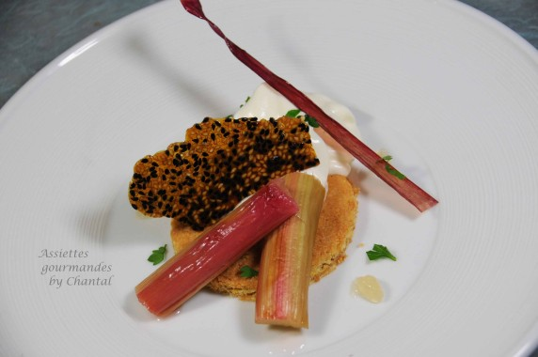
Ingrédients (pour 5 personnes):
500 g de rhubarbe, 80 + 30 g de sucre, zestes d'oranges, morceaux de gingembre, quelques brins de coriandre
Espuma chocolat: 70 g de chocolat blanc, 20 cl de crème liquide, vanille
Biscuit sablé: 125 g de farine, 60 g de beurre pommade, 1 oeuf, 100 g de sucre glace, 30 g de poudre d'amande, 1 cuil. à c. de levure
Tuiles de nougatine: 30 g de fondant, 20 g de glucose, 20 g de graines (sésame, nigelle)
Préparation:
Préparer un sirop en faisant chauffer 60 g d'eau et 30 g de sucre. Cuire quelques minutes afin d'obtenir un liquide sirupeux.
Eplucher les tiges de rhubarbe en prenant soin de conserver quelques peaux "entières". Les étaler sur un silpat, les enduire de sirop, recouvrir d'une autre feuille silpat et enfourner environ 40 minutes à 110 °C Décoller les peaux de rhubarbes et réserver.
Couper les tiges de rhubarbe épluchées en tronçons d'environ 5cm. Les disposer dans un plat allant au four, recouvrir avec 80 g de sucre ; ajouter des zestes d'oranges et quelques dés de gingembre et verser le sirop restant. Enfourner 30 minutes à 150 °C.
Préparer l'espuma:
Faire chauffer le chocolat blanc avec la crème en mélangeant. Lorsque le chocolat est entièrement fondu, ajouter les graines de vanille et laisser refroidir. Verser dans un siphon, gazer et réserver au frigo.

Biscuits sablés:
Mélanger la farine, le sucre, la poudre d'amande et la levure. Ajouter l'oeuf et le beurre pommade et mélanger rapidement. Etaler entre 2 Silpats et laisser environ 1 heure au frigo.
Découper ensuite des sablés puis cuire au four chauffé à 180 ° pendant 15 minutes.
Tuiles de nougatine:
Chauffer le glucose et le fondant dans une casserole. Lorsque la couleur vire au caramel, incorporer les graines, mélanger rapidement puis verser sur un silpat. Recouvrir avec un autre silpat puis aplatir au rouleau.
Si le caramel a durci, passer la plaque un moment au four puis étaler de nouveau afin d'obtenir de la nougatine assez fine. Pour plus d'explication sur la nougatine, tout est expliqué ici [click].
Dressage:
Poser un biscuit sablé dans les assiettes. Déposer 2 ou 3 morceaux de rhubarbe et l'espuma.
Piquer une tuile de nougatine et répartir quelques feuilles de coriandre ciselées.

www.assiettesgourmandes.fr

